Programa 7 días/6 noches
(Ciudad, Basílica de Guadalupe, Pirámides de Teotihuacán, Taxco, Puebla, Cholula, Xochimilco, Ciudad Universitaria)

ITINERARIO

DÍA 01 | CIUDAD DE MÉXICO
Recepción en el Aeropuerto Internacional de la Ciudad de México y traslado a su hotel seleccionado. Alojamiento.

DÍA 02 | CIUDAD DE MÉXICO – Visita de Ciudad
Desayuno. Se visita el Zócalo, el Palacio Nacional (vista por fuera). Veremos las ruinas de lo que fue el Templo Mayor de los Aztecas y la Catedral Metropolitana. Los llevaremos al histórico bosque de Chapultepec rodeado de zonas residenciales como las Lomas; donde conocerá las residencias de artistas famosos. Alojamiento.

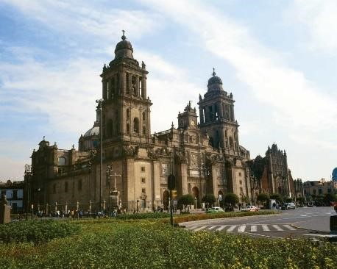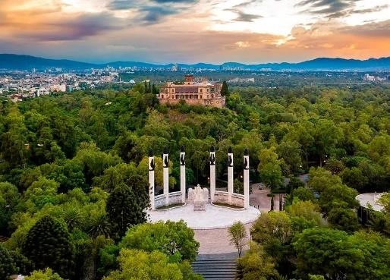

DÍA 03 | CIUDAD DE MÉXICO – Basílica de Guadalupe y Pirámides de Teotihuacán
Desayuno. Visita panorámica a la Plaza de las Tres Culturas; sitio histórico en donde se libró la última lucha entre Aztecas y españoles y que simboliza la fusión de 3 épocas culturales representadas por las ruinas aztecas; la iglesia de Tlatelolco y el edificio de la Secretaría de Relaciones Exteriores. Después de una parada corta; continuaremos hacia la basílica de Guadalupe; en donde veremos la imagen original de la virgen de Guadalupe. Conocerán la historia de cómo se plasmó en el manto del indígena Juan Diego y verán la antigua basílica al pie del cerro del Tepeyac. Por una moderna autopista iremos directamente a la zona arqueológica de Teotihuacán; la ciudad de los dioses; a 50 km en donde podremos admirar las impresionantes pirámides del sol y de la luna; caminar por la avenida de los muertos; conoceremos un taller de obsidiana para la demostración de esta y del maguey. Alojamiento.

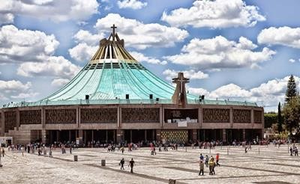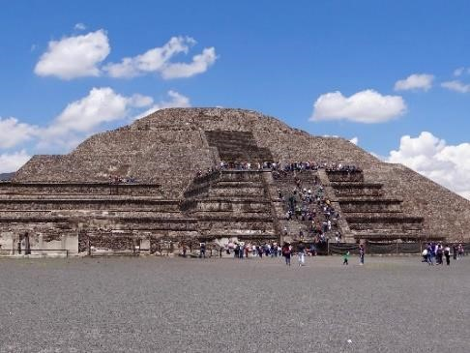

DÍA 04 | CIUDAD DE MÉXICO – Cuernavaca Taxco
Desayuno. Salida en la mañana con destino a Cuernavaca desde el sur de la ciudad y continuaremos por la moderna autopista que en aproximadamente 1 hora nos llevara a la ciudad de las buganvilias o de la eterna primavera; por su cálido clima. Conoceremos la catedral que fue construida como Misión en 1552 y en 1891 fue elevada a catedral (representativa de la época del virreinato). Proseguiremos nuestro viaje por sinuosos caminos a través de la cadena montañosa de la Sierra Madre Occidental; flanqueada por valles y bosques de pinos y nos internaremos en la sierra del estado de Guerrero hasta llegar a la pintoresca ciudad colonial minera de Taxco; conocida como la ciudad de la plata. Visitaremos la famosa iglesia de santa Prisca. De esta se dice que fue construida con la plata de Taxco. Tiempo para visitar sus platerías caminando por sus plazas y callejuelas empedradas enmarcadas por rusticas y pintorescas casas de tejas rojizas que han sido materia de inspiración de un sinnúmero de artistas. Regreso al hotel aprox a las 20:00 horas. Alojamiento.

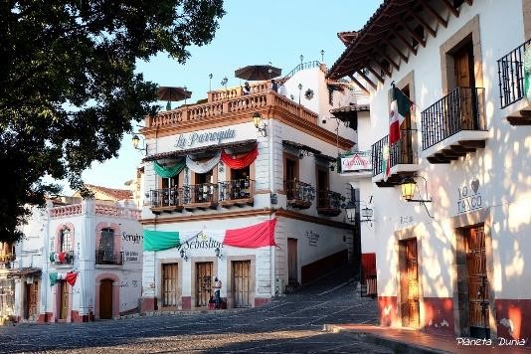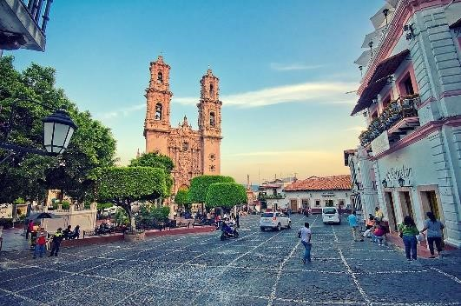

DÍA 05 | CIUDAD DE MÉXICO – Cholula – Puebla
Desayuno. Saldremos de la ciudad con dirección al estado de Puebla, primero visitaremos la pirámide de Cholula y la Iglesia de Nuestra Señora de los Remedios, la cual técnicamente se encuentra en la cima del cerro donde se erigió la pirámide. Luego visitaremos la Iglesia de Santa María Tonantzintla un recinto que a primera impresión parece que no tiene nada en especial sin embargo su bella decoración deja atónito a cualquier visitante. Nos trasladaremos a la Capilla del Rosario, una obra maestra de la arquitectura y decoración barroca donde podremos disfrutar de una misa en este maravilloso espacio religioso. Terminaremos este maravilloso día de recorrido en la Catedral de Puebla de los Ángeles. Regreso a México. Alojamiento.

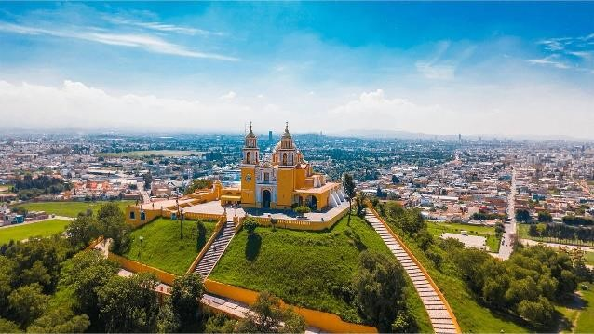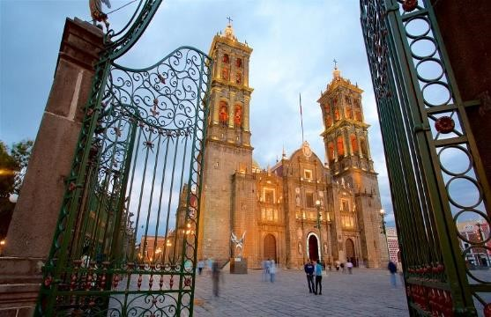

DÍA 06 | CIUDAD DE MÉXICO – Xochimilco y Ciudad Universitaria
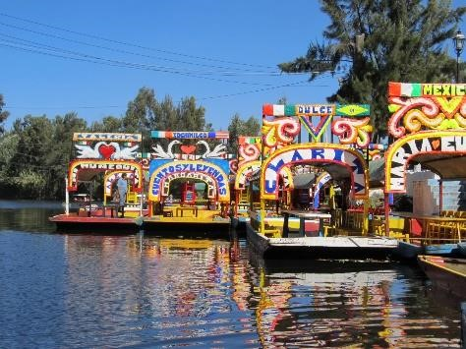
Desayuno. Atravesaremos la ciudad para llegar a Ciudad Universitaria donde veremos la biblioteca; la torre de rectoría y el estadio olímpico. Posteriormente continuaremos hasta Xochimilco para tomar una embarcación que nos llevara a recorrer los canales en una trajinera. Alojamiento.

DÍA 07 | CIUDAD DE MÉXICO
Desayuno. Traslado de salida del hotel al Aeropuerto Internacional de la Ciudad de México.

FIN de SERVICIOS

CIUDAD | NOCHES | HOTELES 4*
Ciudad de México | 06 | Laila / Galería Plaza

PRECIOS POR PERSONA EN USD
 | 4*
CATEGORIA | DBL | TPL | SGL | MNR
VIGENCIA | LAILA
ENE 01 – DIC 31 | 697 | 656 | 1,118 | 253
 | GALERIA PLAZA
 | 782 | 725 | 1,173 | 271

INCLUYE:
TRANSPORTE: Autobús / Microbús o Van con aire acondicionado.
ALOJAMIENTO: Hoteles de según su elección
ALIMENTOS: Desayunos diarios
VISITAS: Las mencionadas en el programa.
GUIA ACOMPAÑANTE: Bilingüe, certificado por el Ministerio de Turismo

NO INCLUYE:
- Billetes aéreos
- Alimentos o servicios no mencionados
- Impuestos en aeropuerto
- Propinas a guías o choferes.

OBSERVACIONES IMPORTANTES:
- Salidas diarias
- Mínimo 2 personas
- Tarifas sujetas a disponibilidad y a cambios sin previo aviso.
- Por favor contemplar el horario de Check in 15:00 hrs y Check Out 12:00 hrs.
- Las habitaciones TRIPLES únicamente cuentan con 2 camas matrimoniales.
- Los traslados aeropuerto- hotel- aeropuerto en Ciudad de México están cotizados en servicio compartido, favor contemplar vuelos que lleguen y salgan entre las 06:00 y las 22:00 horas, de forma contraria debe proporcionarse en servicio privado y será necesario re cotizar.
- El tiempo de espera para los traslados de llegada es de 2 horas con 15 minutos. Una vez transcurrido el tiempo el pasajero deberá trasladarse por cuenta propia.
- El tiempo de tolerancia para traslado de salida es de 10 min., pasado este tiempo la unidad se retira y deberá trasladarse por cuenta propia al apto. *Bajo ninguna circunstancia nos hacemos responsables de los gastos extras que se deriven de esta situación.
- Para entrar a México se requiere llenar un formulario, solo ingresa a www.vuelaseguro.com. Deberás crear una cuenta con un correo electrónico y el formulario de salud está abierto desde 12 horas antes del vuelo.

